요구사항 명세서

<EXPERTS>

- 변 경 이 력 -

일자 | 버전 | 변경 내역 | 작 성 자
2018-04-11 | 1.0 | 요구사항 명세서 초안 작성 | 김기덕
2018-04-12 | 1.1 | 시스템 개요 및 고객 요구사항 작성 | 박광석

- 목 차 -
1. 시스템 개요 - 3 -
2. 사용자 분석 - 4 -
2.1 액터 정의 - 4 -
2.2 액터 다이어그램 - 4 -
3. 요구사항 분석 - 5 -
3.1 고객 기능 요구사항 - 5 -
3.2 유스케이스 목록 - 6 -
3.2.1 유스케이스 다이어그램 - 7 -
3.2.2 유스케이스 기술 - 8 -
3.3 사용자 인터페이스 요구사항 - 1 -
3.3.1 화면 목록 - 1 -
3.3.2 화면 기술 - 2 -
4. 비기능 요구사항 - 3 -

시스템 개요
[To do list 프로그램 이란]
대학생들이 해야 할 일을 체계적이고 계획적으로 처리할 수 있도록 자신이 수강하는 과목에 대한 상세 정보와 과목에 해당하는 To do(해야 할 일)을 등록, 관리 할 수 있는 프로그램이다.

[To do list 프로그램의 기능]
1. 로그인 기능
-회원가입을 통해 아이디/ 패스워드를 설정, 사용자는 고유한 아이디를 가진다.
2. 수강과목 등록/관리 기능
- 사용자는 과목 관련 상세정보(과목명, 담당교수, 강의요일/시간, 수강 년도/학기)를 등록
및 수정, 삭제가 가능하다.
3. To do 항목 등록/관리 기능
- 사용자는 과목 별로 To do 항목의 상세정보 (To do항목명, 마감 기한, 실제 마감일, 완료 여부, 중요여부)를 등록 및 수정, 삭제가 가능하다.
4. To do list 정렬
-사용자는 과목 명, 마감 기한, 실제 마감일, 완료 여부를 바탕으로 To do list 정렬이 가능하다.

[To do list 프로그램 특징 및 기대효과]
사용자는 자신이 등록한 과목에 대한 정보를 항상 확인 할 수 있으며, 등록한 과목에 대한 To do list 작성을 통해 일정을 체계적으로 관리할 수 있다. 또한 list를 통해 일정을 가시적으로 확인 가능하여 이에 관한 누락을 방지 할 수 있다.

[프로그램 예상 사용자]
과목별 일정을 체계적으로 관리하고 싶은 대학생

사용자 분석

액터 정의

액터 | 설명
사용자 | TO-DO LIST를 사용하는 최상위 사용자
학생 | TO-DO LIST를 사용하여 강의와 To-Do를 서비스를 제공받는 사람
관리자 | TO-DO LIST를 유지 및 보수하여 서비스를 제공하는 자

액터 다이어그램

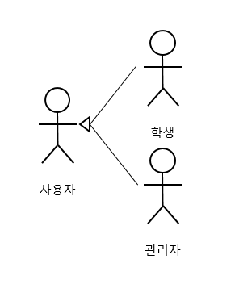

요구사항 분석

고객 기능 요구사항

구분 | 상세 | 비고
로그인 | 회원가입을 통해 아이디/패스워드를 생성, 사용자는 고유한 아이디/패스워드로 로그인 한다.
수강 과목 등록 | 현재 수강하는 과목의 상세정보를 등록한다.  (과목 명, 담당교수, 강의 요일/시간, 수강 년도/ 학기)
수강 과목 삭제 | 등록한 과목을 삭제한다.
To do 등록 | 등록한 과목의 To do를 등록한다.  (항목 명, 마감 기한, 실제 마감일, 완료 여부, **중요 여부)
To do 수정 | 등록한 To do의 내용을 변경한다.
To do 삭제 | 등록한 To do를 삭제한다.
To do 중요도 표시 | 작성 된 To do 중 중요한 사항은 다른 To do와 구분되게 별도의 **중요 여부를 표시한다.  중요 여부는 ★을 사용하며 To do 등록, 수정 시 가능하다.
To do List  정렬 | 등록 된 To do들을 과목 명, 마감 기한, 실제 마감일, 완료 여부, 중요도 중 선택하여 순서에 따라 정렬한다. 과목 명, 중요도의 경우 등록된 순서에 따라 정렬한다.
한 줄 명언 | 대학생활에 도움이 될 수 있는 명언을 로그인 창에 게시한다.
보안 기능 | 매크로 방지를 위해 회원가입 시 비밀번호는 보안을 위해 마우스로 작성한다.

유스케이스 목록

ID | 유스케이스 명 | 설명 | 우선  순위
UC001 | To do List에 회원가입을 한다. | ID와 비밀번호를 입력 받는 방식으로 회원가입을 한다.  비밀번호를 마우스로 입력 받거나 보안코드를 확인하는 방식을 추가하여 보안성을 높여준다. | 1
UC002 | To do List에 로그인을 한다. | ID와 비밀번호를 입력하는 방식으로 로그인을 한다. 성공 시 메인 화면으로 넘어가고 실패 시 다시 로그인 화면을 보여준다. | 1
UC003 | To do List에서 로그아웃을 한다. | To do List에서 로그아웃을 한다. | 1
UC004 | 수강 과목을 등록한다. | 과목 명, 담당 교수, 강의 요일/시간, 수강 년도/학기 정보를 등록한다.  등록할 때는 insert 버튼을 클릭하여 등록한다. | 2
UC005 | 수강 과목을 삭제한다. | 등록된 과목을 삭제한다.  삭제할 때는 delete 버튼을 클릭하여 삭제한다. | 2
UC006 | To do를 등록한다. | 해당하는 과목 별로 To do를 등록할 수 있다.  과목을 클릭하면 해당 과목의 To do List를 보고 추가할 수 있다. | 3
UC007 | To do를 수정한다. | 등록한 To do의 내용을 수정할 수 있고 사용자가 원하는 경우에 중요도를 체크할 수 있고, 알람을 설정할 수 있다. | 3
UC008 | To do를 삭제한다. | To do를 선택해서 List에서 삭제한다. | 3
UC009 | To do 를 정렬한다. | 등록 순서대로 정렬된 To do List를 사용자가 다른 기준으로 정렬할 수 있다.  정렬 기준으로는 과목명, 마감 기한, 실제 마감일, 완료 여부가 있다. | 4
UC010 | To do List를 유지, 보수한다. | 사용자에게 온전한 서비스의 제공을 위해서 시스템 보완 및 업데이트를 한다. | 5

유스케이스 다이어그램
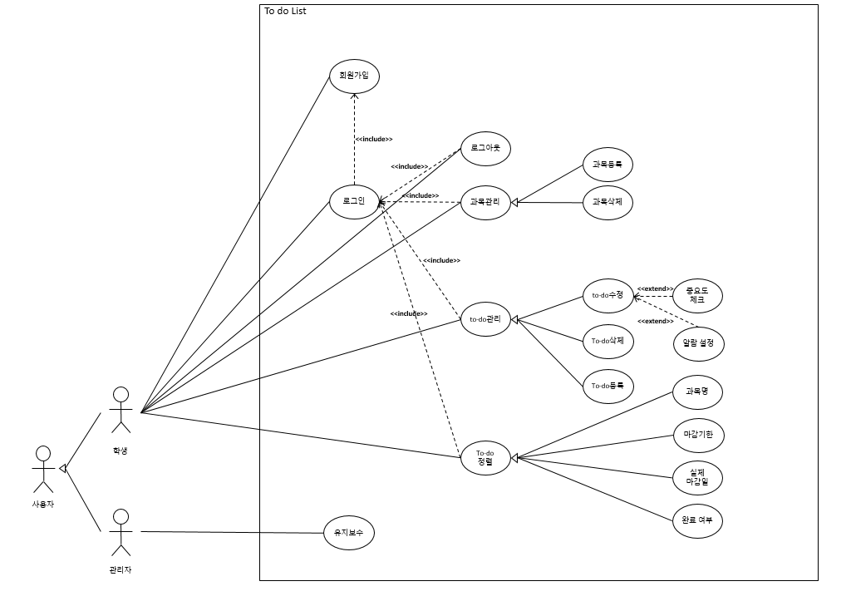

유스케이스 기술

ID: 유스케이스 명

설명
관련 액터
사전 조건
사후 조건
기본 흐름
대안 흐름
예외 흐름
시나리오

사용자 인터페이스 요구사항

화면 목록

ID | 화면 명 | 관련  유스케이스 ID | 설명

화면 기술

화면 ID |  | 화면 명
화면
요구사항 | - …  - …

비기능 요구사항

요구항목 | 설명

